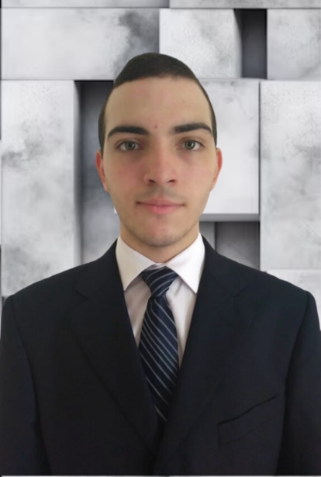

***Cédula de identidad:*** *402-2981810-5*

***Fecha de nacimiento****: 27 de junio del 2005*

***Dirección:*** *C/ E No.3, Urbanización Moisés, Santo Domingo Este.*

***Celular:*** *(809) 449-1676*

***E-mail:*** *angelstevengonzalezf@gmail.com*

**Datos Personales**

**Objetivo Profesional**

*Mi objetivo es adquirir nuevos conocimientos y experiencia en un área laboral, para el beneficio personal y el crecimiento de la empresa. Cuento con habilidades en informática y una formación académica sólida, lo que me permitirá aportar eficiencia y profesionalismo a mi trabajo. Busco un entorno laboral que me brinde apoyo y formar parte de un equipo comprometido con el bien común de un trabajo eficiente.*

**Angel Steven González Fernández**

-------------------------------

Mi Perfil

**Formación Técnica/Académica**

Hola, soy una persona proactiva, organizada y responsable, con habilidades destacadas en relaciones interpersonales. Siempre dispuesto a aprender y lograr la excelencia en mi trabajo, busco la optimización tanto en lo laboral como en lo personal.

* ***Curso bachiller, técnico de Desarrollo y administración de***

***aplicaciones informáticas. (C.E. Politécnico Virgen De La Altagracia)*.**

* ***Técnico en instalación y reparación de equipo de cómputo.***

***(Web: Capacítate para el empleo.org)*.**

**Experiencia laboral**

-------------------------------

Referencia laboral

* **Sr. Luis Emilio Lugiery.**

(829)-712-6371

(849)-449-6371

* **Sra.** **Santa Nery Campusano.**

(809)-303-1205

* ***Gelusa Freedom and Creativity. (14/9/2022 - 14/6/2023)*** *Pasante en Diseño Web y Reparación de equipos de cómputo*.

**Habilidades**

*• Diseñador web* ***Frontend*** *con tecnologias:*

*(****HTML, CSS, Js, Bootstrap****).*

*• Conocimiento de desarrollo y administración de*

*bases de datos en SQL Server (****Básico****).*

*• Manejo de aplicaciones de oficina*

*(****Word, Excel, PowerPoint****).*

*• Experiencia en ambiente de trabajo (****Model View Controller****).*

*• Manejo de sistema operativo Windows y Software de trabajo*.

*• Reparación y soporte técnico de equipos de cómputo*.

-------------------------------

Referencia Personal

* **Sra. Carla Melina Pérez.**

(829)-974-7625

* **Sr. José Apolinar Sánchez S.**

(849)-225-1964

* **Sra. Ramona Pérez.**

(809)-812-9824



